HORARIO ESCOLAR 2015/16  التوقيت المدرسي 2015-2016 |  | PROPUESTA PARA EL 2016/17  اقتراح لسنة 2016-2017
De 09:00 a 12:30 h.  من 9 الي 12.30  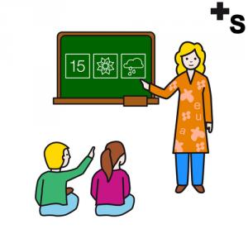  Clases  دراسة |  | De 09:00 a 14:00 h.  من 9 الى 14.00  Clases  دراسة
De 12:30 a 15:30 h.
من 12.30الى 15.30

Comedor, refuerzo educativo, actividades de innovación, talleres con las monitoras de comedor, actividades extraescolares.
مطعم .دعم مدرسي ...
De 14:00 a 17:00 h.
من 14.30 الى 17.00

Comedor, refuerzo educativo, actividades de innovación, talleres con las monitoras de comedor, actividades extraescolares
مطعم. دعم مدرسي ...
De 15:30 a 17:00 h.
من 15.30الى 17
Clases
دراسة

Día y hora de la votación:
تاريخ و ساعة التصويت

